**Tri hrádky – Medziansky, Chmeľovský, Radvanovský**

**Hrádok Medzianky** sa nachádza približne 1 km severovýchodne od rovnomennej obce v pohorí Čergov na vyvýšenom skalnom výbežku v nadmorskej výške 382 m. n. m. Za jasného počasia je z neho dobrý výhľad do Prešovskej kotliny, vidieť hrad Kapušany a Šariš. Na severnej strane sa vypína masív Veľkej hory, od ktorého ho oddeľuje úžľabina, cez ktorú pôvodne viedla prístupová cesta od Hanušoviec.

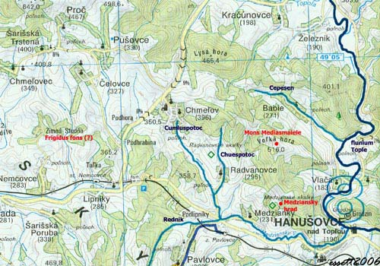

Pred rokom 1212 bolo územie Medzianok kráľovským majetkom. V období rokov 1212-1313 patrilo k majetkom kláštora križovníkov z Chmeľova, ktorým ho daroval kráľ Ondrej II. darovacou listinou v roku 1212. V písomnostiach z 13. – 16. storočia vyskytuje sa pod maďarským názvom Megyes (Višňový), z ktorého vznikol slovenský názov – Megeš, neskôr Medzianky. V tejto časti Slovenska prevažuje jednoduchý vývojovo najstarší typ výšinného hrádku s vežovou dispozíciou. Využívajú sa najmä strategické polohy v teréne, ako sú dominantné kopce, ostrohy horských chrbtov a pod. Vďaka tomu sa aj Medziansky hrádok dobre uplatnil v signálnom systéme, strážiac tak dôležitý komunikačný spoj zo Zemplína do Šariša. Hrádok mal dvojvežovú dispozíciu. Opevnený komplex je dlhý 70 m a široký 30 - 40 m. Je tvorený samotným kamenným hrádkom a obvodovým opevnením. Bol postavený koncom 12. a začiatkom 13. storočia a je jedným z najstarších kamenných objektov v tejto oblasti. Sídlo na hrade mala komunita johanitov (boli pravdepodobne jeho pôvodnými budovateľmi), ktorých vystriedali Križovníci Božieho hrobu. Zimná studňa patrila chmeľovskému šľachticovi Germanovi, ktoré mu križovníci odňali a on sa sťažoval kráľovičovi Štefanovi. Avšak v roku 1264 Štefan vracia majetok Germanovi a odvtedy už vždy patril šľachticom z Chmeľovca. Križovníci spočiatku sídlili na Medzianskom hrade a asi v polovici 13. storočia si postavili svoj kostol v Hanušovciach nad Topľou. Jednoznačne na to poukazuje stavebný štýl a hlavne ich rádový znak - dvojitý kríž na lodičke (po stranách triumfálneho oblúka). Križovníci opustili sídlo v roku 1313, kedy sa odsťahovali do spišského Lendaku.

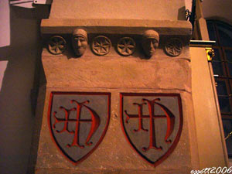

Rádový znak Johanitov - Hanušovce

Po odchode tohto rádu sa majiteľom hradu stal Kokoš z Brezovice, ktorý ho predal Jánovi z Drienova z rodu Aba. Ďalší vlastníci - Šóšovci zo Solivaru, ktorí sa stali v 14.storočí vlastníkmi hanušovského panstva, si vybudovali nové sídlo v Hanušovciach na mieste dnešného tzv. malého kaštieľa. V 15. storočí využili Medziansky hrádok bratríci, ktorí si vybudovali aj pevnôstku nad Chmeľovom. Na Medzianskom hrade sídlil pravdepodobne aj jeden z ich veliteľov Ján Talafús. Hrad opustili v roku 1460 a odvtedy chátra. Naposledy Medziansky hrádok slúžil ako hláska počas 2.svetovej vojny

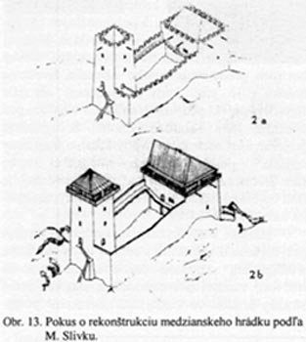. 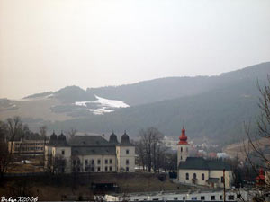

Pohľad na hanušovský kaštieľ a v pozadí Medziansky hrad

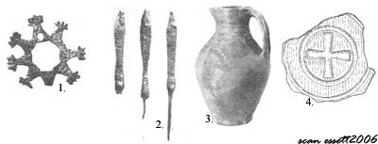  
Výber nálezov z archeologického výskumu Medzianskeho hradu v roku 1982.

**1.** bronzová šatová spona s 8-imi ramienkami - 13.st.( v stanovách rádu, ktoré vypracoval fr.šľachtic Rajmund, bolo nosenie 8-hrotého kríža, ktorý mal pripomínať 8 evanjeliových blažeností, či 8 Kristových cností). Táto spona nám nepriamo dokazuje prítomnosť rytierov na hrade. **2.** hroty šípov **3.** hlinený džbán **4.** dno hrnčeka so značkou v tvare maltézskeho kríža

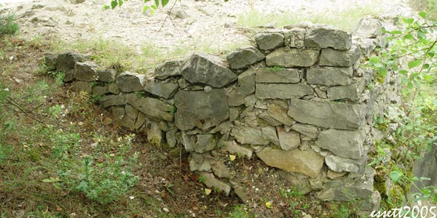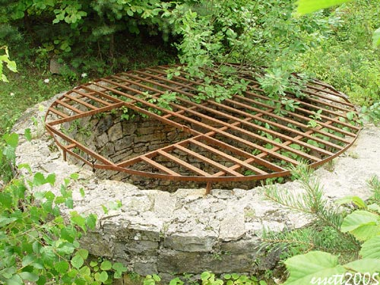

Časť opevnenia Madzianskeho hrádku Cisterna na zásoby vody na Medzianskom hrádku

**Chmeľovský hrádok** si v 15.storočí vybudovali bratríci nad Chmeľovom v polohe Zadňa hura (529,9 m n. m.). Pozostáva z kamennozemného valu s priekopou. V areáli sa nachádzali tri zruby s kamennou podmurovkou. V stredoveku bol v Chmeľove kláštor križovníkov - Strážcov Božieho hrobu, založený v Jeruzaleme počas križiackych výprav. V roku 1212 dal Ondrej II. chmeľovským križovnikom zem zvanú Zimná studňa a Medzianky i les. V listine sa nespomína kláštor. Je možné že vznikol pred r. 1212. Počas tatárskeho plienenia /1235-1270/ značné škody utrpel kostol aj kláštor. V roku 1313 bola rehoľa križovníkov premiestnená do Lendaku. Minulosť Chmeľova a jeho okolia je oveľa staršia. Už pred r. 1961 sa tu našiel kus z nádoby ktorý je datovaný do ml. doby hradištnej. Pri archeologických vykopávkach na hrádku bola nájdená keramika, vojenský materiál a mince kráľa Mateja. V čele bratríkov, ktorí tu sídlili neskôr bol Jakub z Pozowa a Peter Lowczowski. Pevnôstku bratríci opustili za odstupné 4250 zlatých.

[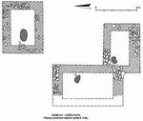](http://www.hrady.sk/?image=list&image=967) [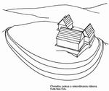](http://www.hrady.sk/?image=list&image=968) [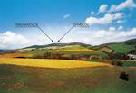](http://www.hrady.sk/?image=list&image=969)

Pôdorys Chmeľova Pokus o rekonštrukciu Chmeľovského hrádku B.Pollu Poloha Radvanovského a Chmeľovského hrádku

**Radvanovský hrádok** leží na kopci Váračka (502 m n. m.). Centrum opevneného priestoru tvorí obdĺžniková plošina 28x16 m a znížená južná časť 16x8 m. Pri vykopávkach sa našli aj ďalšie objekty na severnej a južnej strane, priekopa a palisádové opevnenie. Je pravdepodobné, že staviteľom jednoduchého hrádku bol nie príliš majetný Peter Lovag z Drienovskej vetvy Abovcov niekedy po roku 1326. Hrádok zanikol okolo polovice 15. storočia.

V oblasti troch hrádkov na vápencovom podloží sa vyvinula zaujímavá flóra a fauna, ktorá sa výrazne odlišuje od okolia a preto tu boli vyhlásené dve zákonom chránené územia – **Chránený areál Medzianske skalky** a **Chránený areál Radvanovské skalky. Medzianske skalky** sa rozprestierajú severne nad obcou Medzianky, budujú ich vápencové zlepence, dnes izolované skalné kužeľovité ostrovčeky, ktoré sú miestami vysoké až 8 metrov. V jarnom období sa tu vyskytuje chránený poniklec veľkokvetý a veternica lesná, okrem toho vstavač vojenský a purpurový a vemenník dvojlistý. **Radvanovské skalky** majú podobný charakter, z terénu vystupujú severovýchodne od obce Radvanovce. Rastú tu mimo iného poniklec veľkokvetý, veternica lesná a vstavače.

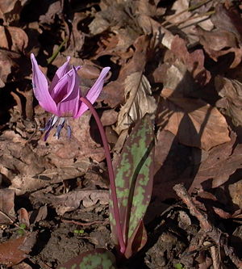 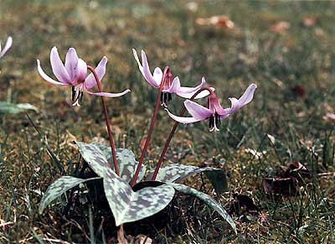 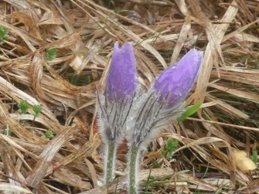

Kandík psí Kandík psí Poniklec veľkokvetý

Alena Bodnárová